Påminnelse:
Inbjudan till seminariet
En hållbar socialförsäkring

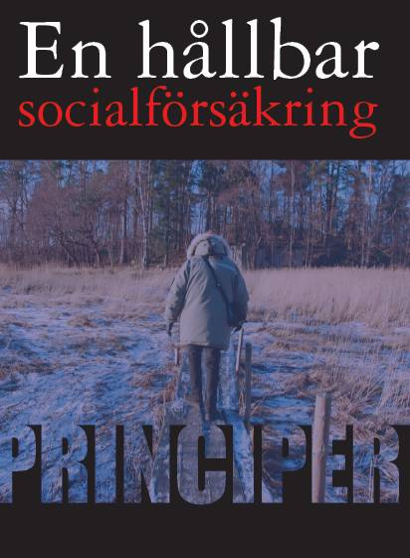

Välkommen till releasen av en spännande bok och ett seminarium som belyser principerna för en hållbar socialförsäkring!

Tid: Tisdagen 9 juni, klockan 11.30-14.00
Plats: Skattebetalarnas Förenings lokaler, Kammakargatan 22, 8 våning, portkod 4589

I samband med seminariet serveras en enkel lunch.
Anmäl dig till anne.sandberg@skattebetalarna.se

Under seminariet släpps en färsk skrift med förslag på ett nytt socialförsäkringssystem som har tagits fram initiativ av Skattebetalarnas Förening. Tv av författarna, Stefan Fölster och Robert Gidehag, presenterar boken. Gunnar Axén, ordförande i riksdagens socialförsäkringsutskott, samt två representanter från försäkringsbranschen – Jens Magnusson, SEB Trygg Liv och Håkan Svärdman, Folksam – kommenterar.

Ta chansen och lär känna boken direkt på utgivningsdagen!

En föraning av innehållet ges på http://www.newsmill.se/artikel/2009/05/27/lat-tusen-blommor-blomma

Vid frågor kontakta Torsten Svenonius, informationschef på Skattebetalarnas Förening,
070-29 28 204

